ICS

DG
农 业 机 械 专 项 鉴 定 大 纲
DG45/Z 001—2021
代替 DG45/Z 001-2019

自走式田间水稻秧盘育秧播种机

征求意见稿

XXXX - XX - XX发布
XXXX - XX - XX实施
广西壮族自治区农业农村厅 发布

目 次
前言 II
1 范围 1
2 规范性引用文件 1
3 术语和定义 1
4 基本要求 1
4.1 需补充提供的文件资料 1
4.2 参数准确度及仪器设备 1
4.3 样机确定 2
4.4 型号编写规则 2
5 鉴定内容和方法 2
5.1 一致性检查 2
5.2 创新性评价 3
5.3 安全性检查 3
5.4 适用地区性能试验 4
5.5 综合判定规则 5
附录A（规范性附录） 产品规格确认表 7
附录B（规范性附录） 测定播种质量的抽样方案 8

前 言
本大纲依据TZ 6－2021《农业机械专项鉴定大纲编写规则》编制。
本大纲与 DG45/Z 001—2019相比，除编辑性修改外，主要技术内容变化如下：
——修改了表1中部分被测参数的测量范围和准确度要求；
——修改了创新性评价内容；
——明确了绝缘电阻的测量方法；
——细化了表4中安全性能内容。
本大纲自实施之日起代替DG45/Z 001—2019。
本大纲由广西壮族自治区农业农村厅提出。
本大纲由广西壮族自治区农业机械化服务中心鉴定站技术归口。
本大纲起草单位：广西壮族自治区农业机械化服务中心鉴定站。
本大纲主要起草人：叶长青、姚秋喜、莫彧、韦玲云、刘灵知 。
本大纲所代替文件的历次版本发布情况为：
——DG45/Z 001—2019。
自走式田间水稻秧盘育秧播种机
- 范围
本大纲规定了自走式田间水稻秧盘育秧播种机专项鉴定的内容、方法和判定规则。
本大纲适用于自走式田间水稻秧盘育秧播种机的专项鉴定。
- 规范性引用文件
下列文件对于本文件的应用是必不可少的。凡是注日期的引用文件，仅注日期的版本适用于本文件。凡是不注日期的引用文件，其最新版本(包括所有的修改单)适用于本文件。
GB 10396 农林拖拉机和机械、草坪和园艺动力机械 安全标志和危险图形 总则
- 术语和定义
下列术语和定义适用于本文件。

3.1
自走式田间水稻秧盘育秧播种机
一种使用田内浆泥作育秧基质，可以连续完成秧盘输送、灌浆、施肥（药）、播种等作业的自走式机具。
- 基本要求
  - 需补充提供的文件资料
除申请时提交的材料之外，制造商（申请方）需补充提供以下材料：
- 产品规格表（见附录A）；
- 样机照片（左前方45°、右前方45°、面、产品铭牌各1张）；
- 以发动机为配套动力的需提供配套发动机符合国家环保部门相关要求的排气污染物检验报告复印件或环保信息社会公开信息文件复印件；
- 创新性证明材料（整机或部件的发明专利、实用新型专利、科技成果评价证书、科技成果查新报告之一）。
以上材料需加盖制造商公章。
  - 参数准确度及仪器设备
被测参数的准确度要求见表1。选用仪器设备的量程和准确度应与表1的要求相匹配。试验用仪器设备应经过计量检定或校准且在有效期内。

- 被测参数准确度要求
序号 | 被测参数名称 | 测量范围 | 准确度要求
1 | 长度 | 0 m～30 m | 10 mm
1 | 长度 | 0 m～5 m | 1 mm
1 | 长度 | 0 cm～20 cm | 0.1mm
2 | 时间 | 0 h～24 h | 1 s/d
3 | 绝缘电阻 | 0 MΩ～199 MΩ | 1 MΩ
4 | 质量 | 0 g～3000 g | 1 g
4 | 质量 | 0 g～200 g | 0.1 g
5 | 噪声 | 34 dB(A)～130 dB(A) | 2级
  - 样机确定
样机由制造商（申请方）无偿提供且应是12个月以内安装验收交付的合格产品。由鉴定机构在制造商（申请方）指定的使用现场获取，样机数量为1台。制造商（申请方）对鉴定结果无异议时，样机由制造商（申请方）自行处理。
  - 型号编写规则
2 BP Z—

主参数代号：小时生产率，盘/h；
特征代号：表示自走式；
小类代号：表示秧盘播种机；
大类代号：表示种植和施肥机械类。
2BPZ -500型表式小时生产率为500盘的自走式田间水稻秧盘育秧播种机。
- 鉴定内容和方法
  - 一致性检查
    - 检查内容和方法
一致性检查的项目、允许变化的限制范围及检查方法见表2。制造商（申请方）填报的产品规格的设计值应与其提供的产品执行标准、产品使用说明书所描述的产品技术规格值相一致。对照产品规格的设计值对样机的相应项目进行一致性检查。
- 一致性检查的项目、允许变化的限制范围及检查方法
序号 | 检查项目 | 限制范围 | 检查方法
1 | 型号 | 一致 | 核对
2 | 作业状态^{ａ} 整机外形尺寸(长×宽×高) | 允许偏差为5% | 测量包容样机最小长方体的长、宽、高
3 | 结构型式 | 一致 | 核对
4 | 排肥器型式 | 一致 | 核对
5 | 灌浆器型式 | 一致 | 核对
6 | 播（排）种器型式 | 一致 | 核对
表2（续）
序号 | 检查项目 | 限制范围 | 检查方法
7 | 秧盘输送传动型式 | 一致 | 核对
8 | 作业流程 | 一致 | 核对
9 | 配套动力总功率（不含行走部分） | 一致 | 核对
10 | 配套动力类型（不含行走部分） | 一致 | 核对
11 | 行走动力型号名称 | 一致 | 核对
12 | 行走动力功率及转速 | 一致 | 核对
^{ａ}作业状态是指样机停放在硬化检测场地上，机架处于水平状态；
    - 判定规则
一致性检查的全部项目结果均满足表2要求时，一致性检查结论为符合要求；否则，一致性检查结论为不符合要求。
  - 创新性评价
    - 评价方法
      - 创新性评价依据创新产品应用领域、技术创新点的情况，采用资料审查方式或专家评审方式之一进行评价。
      - 资料审查方式，依据制造商至少提供以下材料之一进行评价：
- 发明专利；
- 实用新型专利；
- 科技成果查新报告；
- 省级以上具有创新性科技成果评价证书。
      - 专家评审方式，由省级农机鉴定机构主持，由不少于3名且为单数的相关领域专家组成评审组，对制造商提供的创新性材料进行评价。
    - 判定规则
      - 采用资料审查方式的，经省级农机鉴定机构评价该产品具有创新性，结论为符合要求；否则，结论为不符合要求。
      - 采用专家评审方式的，经专家组形成创新性评价意见，2/3以上的专家评价该产品具有创新性，结论为符合要求；否则，结论为不符合要求。
  - 安全性检查
    - 安全性能
      - 绝缘电阻
带电端子与机体间的绝缘电阻应不小于20MΩ。检查方法：用绝缘电阻表（或兆欧表）施加500V的电压，测量电机接线端子、配电箱接线端子与机体间的绝缘电阻。结果取最小值。
      - 耳位噪声
自走式田间水稻秧盘育秧播种机在工作状态下，测定场地在至少半径20 m的范围内没有障碍物，使用声级计的“A”计权和慢档测量，将声级计传声器安放在操作者噪声较大的一侧，并使传声器朝前与眼眉等高，距头部垂直中心面250 mm±20 mm的耳旁处，传声器轴线水平，膜片朝前，传声器中心高度及前后位置与操作者眼睛成直线实测噪声与本底噪声值之差不小于10 dB(A)，测3次取平均值，耳位噪声不大于92 dB(A)。
      - 驻车制动
自走式田间水稻秧盘育秧播种机能可靠地停在25%的干硬纵向试验坡道上，时间不少于5min，上下坡各试验1次。
    - 安全防护
      - 链轮、链条等回转件应有防护罩，防护罩应固定牢固。
      - 发动机排气管处应设有防烫装置。
    - 安全信息
      - 在外露运动件、剪切和挤压、发动机排气管及加油口等部位防护罩上粘贴固定永久的安全警告标志，标志应符合GB 10396的要求。
      - 应有启动按钮、急停按钮、调节手柄等必要的操作指示和标识。
    - 判定规则
安全性能、安全防护和安全信息均满足要求时，安全性评价结论为符合要求；否则，安全性评价结论为不符合要求。
  - 适用地区性能试验
    - 试验内容
试验内容包括小时生产率、空格（穴）率、种子破损率、播种均匀度合格率、施肥稳定性、灌浆稳定性等作业性能。
    - 试验方法
      - 试验条件
        - 播种采用的秧盘规格应按设备要求选配，底面平整且无翘曲、扭曲及破损等缺陷；
        - 育苗用种子、田内浆泥等应符合机具使用的要求。
      - 样机状态
应按使用说明书的规定对试验样机安装、调整，试验时播种箱种子量、浆泥罐的浆泥不少于箱内容积的二分之一。
      - 试验项目
        - 小时生产率
根据农艺要求调整好施肥量、灌浆量，控制播种量的调频器调整至常用播种量对应数值。播种期间各工序应正常连续作业，不得停顿或间歇。正常工作后，以秧盘放入输送装置开始记时，播种后结束；每次测定连续播种不少于10 min，记录秧盘数和工作时间，重复3次，计算每小时播种的秧盘数量，取平均值。
        - 空格（穴）率
控制播种量的调频器调整至常用播种量对应数值，在只播种，不施肥、不灌浆的工作状态下作业，连续抽取5盘；毯苗秧盘按附录B图B.1规定的方法抽样，取100格（每格的测试面积为12mm×11mm），数出无种子的格数，计算空格率，取平均值。钵苗秧盘按附录B图B.2规定的方法抽样，取100穴，数出无种子的穴数，计算空穴率，取平均值。
        - 播种均匀度合格率
在空格（穴）率试验的同时，数出种子符合合格粒数要求的格（穴）数，计算播种均匀度合格率，取平均值。符合合格粒数要求的格（穴）按表3给出的均匀度合格范围判定。
- 均匀度合格范围
毯状苗、钵苗
要求每格粒数 | 均匀度合格范围（粒）
2 | 1～3
3 | 2～5
4 | 2～6
5 | 3～7
6 | 3～9
7 | 4～10
8 | 5～11
        - 种子破损率
在播种前随机抽取试验用种子100g，人工挑选出所有破碎损伤的种子，测定种子原始破损率。然后将试验用种子放入播种箱内，在不施肥、不灌浆、只播种的工作状态下，连续播种，取不同时间段内的5个盘，选出其中破碎损伤的种子称其质量，计算破碎种子质量占样本总质量的百分比，减去试验前测定的种子原始破损率为种子破损率。
        - 施肥稳定性
在只施肥的工作状态下，每隔3盘抽取一盘，抽取10盘，称量记录每盘肥料的重量，计算标准差及变异系数，得到施肥稳定性。
        - 灌浆稳定性
在只灌浆的工作状态下，每隔3盘抽取一盘，抽取10盘，灌浆后秧盘应无未覆盖的区域为符合，记录灌浆符合盘数，计算合格率，得到灌浆稳定性。
    - 判定规则
      - 性能试验结果满足表4要求时，结论为符合要求；否则，结论为不符合要求。
      - 性能试验可采信具有资质的检验检测机构依据本大纲出具的检验检测结果。
  - 综合判定规则
    - 产品一致性检查、创新性评价、安全性检查、性能试验评价为一级指标，其包含的各检查项目为二级指标。指标分级与要求见表4。
    - 一级指标均符合大纲要求时，专项鉴定结论为通过；否则，专项鉴定结论为不通过。
- 综合判定表
一级指标 | 二级指标
一级指标 | 序号 | 项 目 |  | 单位 | 要求
一致性检查 | 1 | 共检查12项(见表2) |  | / | 符合本大纲表2的要求
创新性评价 | 1 | 见5.2.1 |  | / | 符合本大纲第5.2.2的要求
安全性检查 | 1 | 安全性能 | 绝缘电阻 | MΩ | ≥20
安全性检查 | 1 | 安全性能 | 耳位噪声 | dB(A) | ≤92
安全性检查 | 1 | 安全性能 | 驻车制动 | / | 能可靠地停在25%的干硬纵向试验坡道上
安全性检查 | 2 | 安全防护 |  | / | 符合本大纲第5.3.2的要求
安全性检查 | 3 | 安全信息 |  | / | 符合本大纲第5.3.3的要求
适用地区性能试验 | 1 | 小时生产率 |  | 盘/h | 不小于企业规定值的最大值
适用地区性能试验 | 2 | 空格（穴）率 |  | / | ≤2%
适用地区性能试验 | 3 | 播种均匀度合格率 |  | / | ≥85%
适用地区性能试验 | 4 | 种子破损率 |  | / | ≤1%
适用地区性能试验 | 5 | 施肥稳定性 |  | / | ≥90%
适用地区性能试验 | 6 | 灌浆稳定性 |  | / | ≥90%
- 一
- （规范性附录）
产品规格确认表
序号 | 项目名称 |  | 单位 | 设计值
1 | 产品型号名称 |  | /
2 | 作业状态整机外型尺寸(长×宽×高) |  | cm
3 | 小时生产率 |  | 盘/h
4 | 结构型式 |  | /
5 | 施肥 | 施肥器型式 | /
5 | 施肥 | 施肥箱容积 | L
6 | 灌浆 | 灌浆器型式 | /
6 | 灌浆 | 浆泥罐容积 | L
7 | 播种 | 排种器形式 | /
7 | 播种 | 播种量调节范围 | /
7 | 播种 | 播种箱容积 | L
8 | 秧盘输送传动型式 |  | /
9 | 作业流程 |  | /
10 | 配套动力总功率（不含行走部分） |  | W
11 | 配套动力类型（不含行走部分） |  | /
12 | 行走动力型号名称 |  | W
13 | 行走动力功率及转速 |  | /

企业负责人： （公章） 年 月 日

- （规范性附录）
测定播种质量的抽样方案
  - 毯苗秧盘空格率试验的抽样方案
在测定空格率时，按图B.1所示的毯苗秧盘内的抽样方案进行取样。每盘取样5点，每点20格，每格的测试面积为12mm×11mm。
  - 毯苗秧盘内的抽样方案示意图
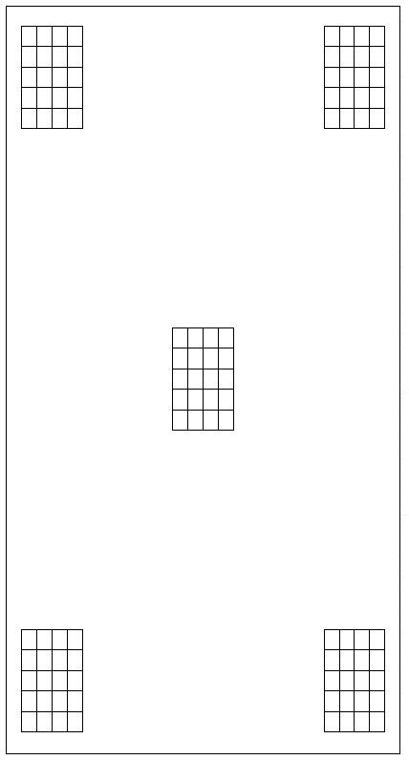

  - 钵苗秧盘空穴率试验的抽样方案
在测定空穴率时，按图B.2所示的钵苗秧盘内的抽样方案进行取样。

  - 钵苗秧盘内的抽样方案示意图
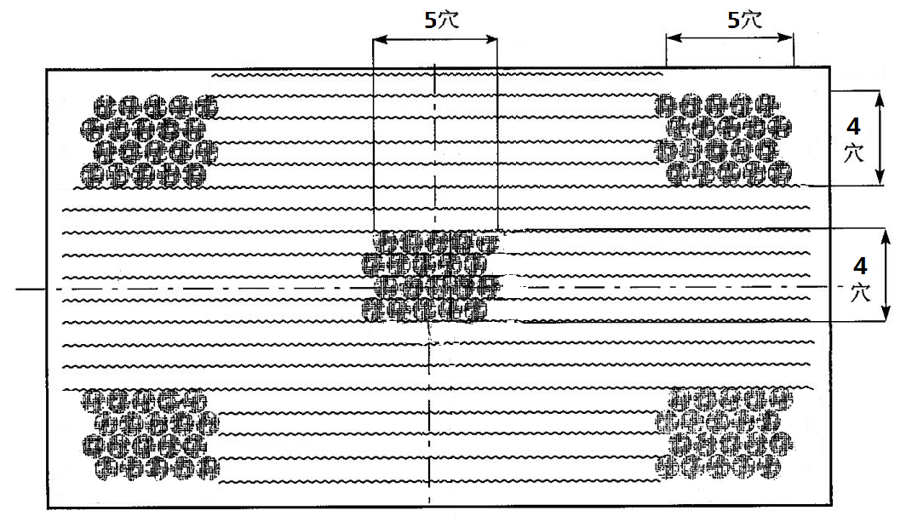
_________________________________
每盘在四角和中心位置各取20穴（5穴×4穴），共100穴。

